**ПРИВИВКИ**

Что такое прививки и когда их делать?

**От гепатита**

Прививку от гепатита «В» делают в первый день. Делать ее или нет, можно решить по состоянию ребенка на момент рождения. Врач предлагает провести вакцинацию только в том случае, если с ребенком все хорошо. Если состояние ребенка не является удовлетворительным, врачи не будут предлагать сделать прививку или предложат сделать позже, когда состояние малыша улучшится.

Что такое гепатит «В»? Это вирусное воспаление печени, которое передается через кровь: не всегда современные методы исследования могут установить наличие гепатита «В» у донора. Гепатит «В» — очень контагиозное заболевание, им можно заразиться в маникюрном кабинете и при посещении стоматолога, не говоря уже о переливании крови — это несмотря на то, что весь инструмент у стоматологов или хирургов серьезнейшим образом стерилизуется (достаточно сотых долей миллилитров крови — количества, не определяемого глазом).

Вакцина от гепатита «В» — это синтезированная путем генной инженерии молекула, которая в точности повторяет один из антигенов гепатита «В», поэтому не надо бояться, что ребенок заразится гепатитом «В».

**Эта вакцина очень нужна, от гепатита «В» прививаться надо**. Прививка делается по схеме 0-1-6: сегодня, через месяц от сегодня, и через полгода от сегодня.

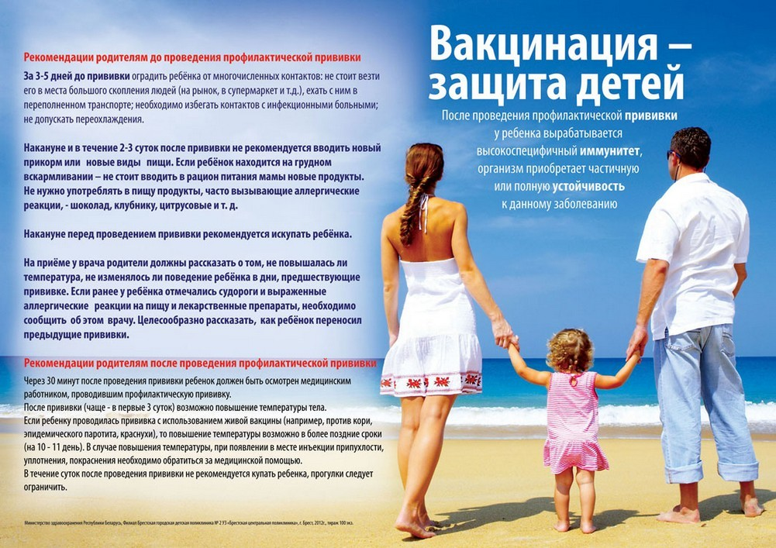

Есть и другие виды гепатита, например, гепатит «А», который не склонен к хронизации и передается только как пищевая токсикоинфекция: с водой и едой. Очень часто он проходит под маской ОРЗ или отравления без выраженной желтухи. Я не вижу необходимости обязательной вакцинации по профилактике гепатита «А», хотя такая вакцина есть. Она важна для людей, живущих в странах с плохой приточной водой, например, в Средней Азии. Уж если мы говорим о необходимости снизить вакцинальную нагрузку, то прививку от гепатита «А» стараться сделать не следует.

От гепатита «С» ничто не защитит — вакцины не существует, и к счастью, он не такой контагеозный.

**От туберкулеза**

На 3–7-й день жизни новорожденному, тоже по желанию родителей, делают прививку против туберкулеза БЦЖ (BCG — аббревиатура от франц. «Бацилла Кальметта — Герена»). Это живая вакцина — то есть живой, но сильно ослабленный микроорганизм штамма БЦЖ. Считается, что знакомство ребенка с таким ослабленным микробом в дальнейшем делает более безопасным и легким знакомство с настоящей микробактерией туберкулеза. Для этой прививки есть строгие показания и противопоказания.

Кому в родильном доме она не делается: недоношенным, ослабленным детям, детям с выявленным врожденным пороком сердца и еще по ряду противопоказаний.

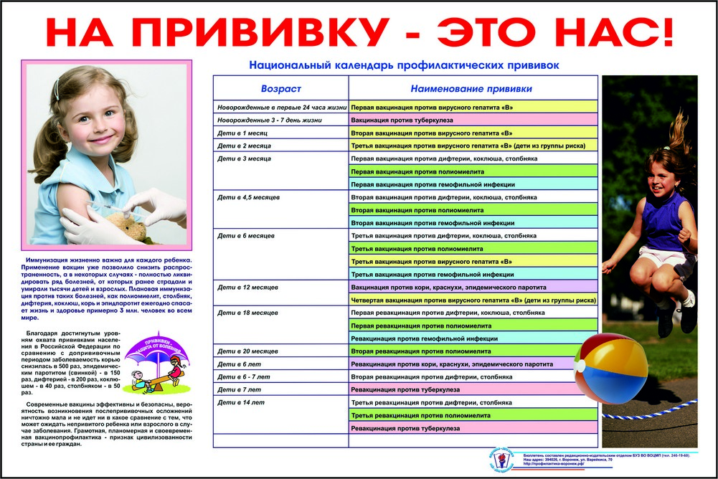

Но если состояние здоровья ребенка не вызывает опасений, мне кажется неразумным отказываться от БЦЖ — и вот почему. Туберкулез — очень опасное заболевание, он передается воздушно-капельным путем. Чем раньше сделать прививку, тем лучше: иммунитет к туберкулезу мы имеем, только имея возбудителя.

Важно понимать, что в нашей стране туберкулез широко распространен — немножко шире, чем во многих европейских странах. И это связано с тем, что существует разная чувствительность к заболеваниям у разных этнических групп. Считается, что наша этнически разнородная популяция весьма чувствительна к туберкулезу. Как, например, популяция индейцев Северной и Южной Америки во времена конкиста, в отличие от европейцев, была исключительно чувствительна к детским инфекциям — кори и ветряной оспе.

При отсутствии противопоказаний я бы ее все-таки рекомендовала. Другое дело с реакцией Манту. Это не вакцинация, а лишь проверка реактивности иммунитета к микробактерии туберкулеза. В данном случае вводится чужеродный белок — туберкулин, близкий к тому, который вырабатывается при туберкулезе. Почему-то все очень боятся положительной реакции Манту, и такая реакция страха у педиатра избыточна. Назначение в дальнейшем профилактики лечения туберкулеза иногда бывает также излишним: если ребенок здоров, если в семье никто туберкулезом не болеет, поддерживать ребенка химиопрепаратами при первом контакте микробактерией туберкулеза абсолютно не требуется. Кроме того, положительная реакция Манту встречается также при глистной инвазии (заражении) или когда ребенок склонен к аллергическим реакциям.

**АКДС**

В вакцинальный календарь входит еще и АКДС — вакцинация против дифтерии, коклюша и столбняка. Часто родители возражают против этих прививок, говорят, что таких инфекций уже нет и прививаться не нужно, что есть большое заблуждение. Болезни эти встречаются довольно часто, например, коклюш может передаваться от родителей к ребенку. Вакцинация АКДС (Тетракок, Инфанрикс) — трехкратная и проводится в 3, 4, 5 и в 6 месяцев. Далее следует одна ревакцинация — в 18 месяцев. Если ребенок начинает прививаться не в 3 месяца, а позже, то вакцины, содержащие коклюшный компонент, ему вводят три раза с интервалом 1,5 месяца, а четвертый раз — через год после третьего введения. Последующие возрастные ревакцинации в нашей стране предусмотрены только против дифтерии и столбняка и проводятся в 7, 14 и далее каждые 10 лет в течение жизни.

Замечу, что ныне действующий календарь прививок планировался много лет назад, когда не было тех антибиотиков против дифтерии и коклюша, которые есть сегодня, а для того чтобы заболеть столбняком, нужна очень серьезная гниющая раневая поверхность, и если уж кто-то получает массовую травму, то вводят противостолбнячный антоксин все равно! Так что если ребенок имеет аллергический настрой, плохие показатели здоровья или родители вообще испытывают тревогу по поводу вакцинации — то от АКДС можно спокойно отказаться!

**От полиомиелита**

Против полиомиелита прививать надо обязательно! Раньше вводили живую вакцину в виде капель через рот. И у крайне ослабленных детей, если вакцинация делалась без учета противопоказаний, мог случиться вакциноассоциированный полиомиелит. Именно из-за этого эту вакцину заменили на другой тип. Теперь от полиомиелита прививают путем внутримышечной инъекции, в которой уже нет живых компонентов вируса, и иммунитет против этого заболевания формируется не за счет живого вируса. И если раньше непривитый ребенок получал, рано или поздно, контакт с ослабленным вирусом: ведь если полгруппы детей в садике, например, были привиты, все получали этот контакт из-за несоблюдения правил личной гигиены, то сейчас такого нет. Внутримышечная вакцина дает иммунитет против вируса, но с самим вирусом контакта дети не получают. Многие ошибочно полагают, что полиомиелит — наследие прошлого, но это не так. Он есть, например, в Таджикистане, а передается как пищевая токсикоинфекция — это предполагает возможность заражения через продукты, покупаемые, например, на рынке.

От этой вакцинации отказываться ни в коем случае не надо: она жизненно необходима, потому что переболеть полиомиелитом означает инвалидность на всю жизнь. От полиомиелита проводится трехкратная вакцинация в течение первого года жизни, первая прививка в 3 месяца.

**От кори, краснухи, паротита**

В год жизни ребенку делается тройная живая вакцина от кори, краснухи, паротита. И эту вакцину оставьте, если даже надумали отказываться от вакцинации. Корь — настолько тяжелая детская болезнь, что ее в прошлом образно называли детской чумой. У этого заболевания очень высокая летальность. Кроме того, корь чрезвычайно ослабляет иммунитет: после нее год-два ребенок не в форме, к нему цепляется всякая дрянь, например, после кори крайне высок процент неабструктивного бронхита и воспаления легких.

Паротит (свинка) тоже страшное заболевание: осложнением паротита является воспаление многих желез, в частности, яичников и семенников. У мальчиков вследствие перенесения болезни может возникнуть бесплодие. Это меньше выражено у девочек, но и у них может быть воспаление яичников, что в дальнейшем ассоциируется с тем, что рано истощается фолликулярный резервуар и не так долго, как надо, работают яичники.

Краснуха. Хотя она протекает у детей крайне легко, но важно иметь иммунитет от нее до наступления детородного возраста, потому что краснуха во время беременности может привести к уродству плода. Это может показаться на первый взгляд неактуальным для мальчиков, но если мужчина заболеет краснухой во время беременности жены, может заразить ее краснухой, поэтому необходимо, чтобы и муж, и жена имели иммунитет к этой болезни. Раньше, когда вакцины не было, во многих европейских странах, не знаю, как было у нас, устраивали «краснушные вечеринки» для детей. Если уж в округе какой-то ребенок заболевал краснухой, то всех созывали, делали угощение, игры — чтобы заболели все. Шанс, что ребенок столкнется с краснухой в течение всей жизни, очень большой, и по закону подлости это бывает с женщинами во время беременности. Чтобы такого не было, придумали тройную вакцину — от кори, краснухи и паротита.

Остается вопросом, насколько стойким является иммунитет после вакцинации — некоторые специалисты утверждают, что, прививая ребенка в год, мы оставляем его беззащитным от краснухи в более старшем возрасте. Ревакцинацию обычно проводят в школе в возрасте 15 лет.

К детям, имеющим какие-либо хронические заболевания, страдающим аллергией или с ослабленным иммунитетом, нужен индивидуальный подход. Для них рекомендована консультация иммунолога или врача-специалиста, но, в любом случае, вакцинация необходима и таким детям.

Источник http://www.materinstvo.ru/art/6334